会員・組合委員 各位
「新名神高速道路梶原トンネル工事区間と三川合流部 現地見学会」
令和 6 年度 合同見学会 御案内

(一社)関西地質調査業協会 理事長 小宮 国盛
(一社)日本応用地質学会 関西支部 支部長 三田村 宗樹
(協)関西地盤環境研究センター 理事長 寺西 一哲

平素は関西地質調査業協会、日本応用地質学会関西支部、関西地盤環境研究センターの活動にご理解・ご協力を賜り、厚く御礼申し上げます。
さて、本年度の技術見学会としては三団体の技術交流や親睦をかねて、合同で見学会を実施する運びとなり、新名神高速道路梶原トンネル工事区間および桂川・宇治川・木津川が合流する「三川合流部」の現地見学会を企画いたしました。
新名神高速道路梶原トンネル工事区間は、高槻JCT・ICと名神高速道路立体交差部との間に位置する工事区間です。当現場はトンネル工事のほか、切盛土、橋梁工事等大規模な工事が現在進められているとともに、DXにも積極的に取り組まれています。また、関西地質調査業協会の広報誌「GEO」の2024-Vol.18の表紙を飾っている「三川合流部」は、京都を流れる3つの大きな河川、桂川・宇治川・木津川が合流する部分で、ここから下流が淀川となります。一帯では洪水が多発していたことから、江戸期以降治水事業がくり返され、現在のこの美しく調和された河川景観は、長年続けられてきた治水工事の結果の人工景観といえます。
さらに、技術見学会の最後にサントリー山崎蒸溜所のウィスキー館を見学します。
新しい見識および交流を広げる絶好の機会です。皆様のご参加をお待ちしております。
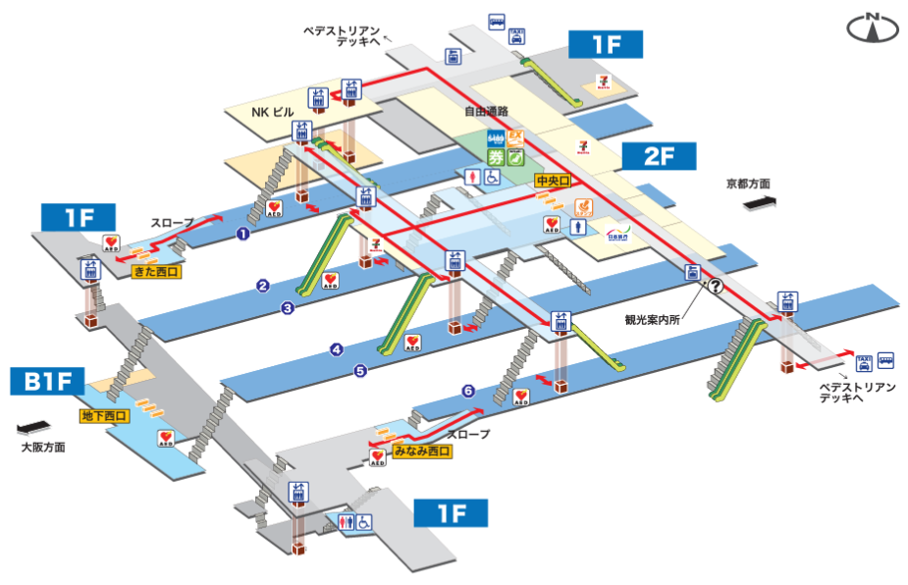
［日 時］ 令和6年10月4日(金)
雨天でも行います。
［定 員］ 先着申し込み約30名様まで。
［集合時間］ 8:30
［集合場所］ JR「高槻」駅
中央口改札前に集合。
(受付にて出欠確認を受けて下さい。)
［服 装］ 着衣は多少のよごれが生じても良い作業着が
適当です。ヘルメットの持参をお願いします。
［C P D H］ 4.0H
JR高槻駅構内図

［行 程］ 【JR高槻駅】－【新名神高速道路梶原トンネル現場見学】－【昼食休憩】－
【さくらであい館・三川(木津川・宇治川・桂川)合流部見学】－
【サントリー山崎蒸溜所】－【JR高槻駅】16時半頃解散予定

[マイクロバス(2台)で移動します。]
［参加費用］ 1人あたり1,000円
［申込み方法］ 9月25日までに，参加申込書を、EメールまたはFAXでお申し込み下さい。
なお、参加費用は申込みと同時に振込をお願いします。
（振込手数料は、お申込み人さまでご負担願います。）
Eメール：info@kansai-geo.jp
ＦＡＸ：06-6446-0609

［申込み先］ 一般社団法人関西地質調査業協会
〒550-0004 大阪市西区靭本町1-14-15
FAX 06-6446-0609 TEL 06-6441-0056
［振込先］ りそな銀行御堂筋支店 普通預金 ０１１５７２６
（一社）関西地質調査業協会
フリガナ：シヤ）カンサイチシツチョウサギョウキョウカイ

- 定員を超える申し込み人数の場合、複数名申込されている会社様で調整をお願いする場合があることことをご了承お願いいたします。

キ リ ト リ 線

令和6年 月 日
令 和 6 年 度 技 術 見 学 会
参 加 申 込 書

会 社 名 ：

参 加 者 名 ：

住 所 ：

電 話 番 号 ：

生 年 月 日 ：

メールアドレス ：

会費納入方法 ： 【銀行振込】
銀行振込先 りそな銀行 御堂筋支店 普通預金
０１１５７２６ （一社）関西地質調査業協会

